アンケート用紙

**やすらぎ堤の整備とデザインの方針**

**についてご意見をお聞かせください**

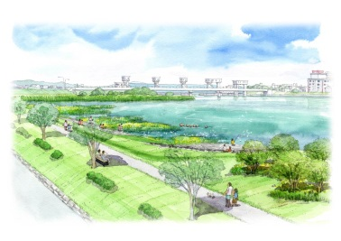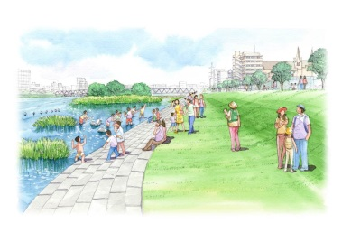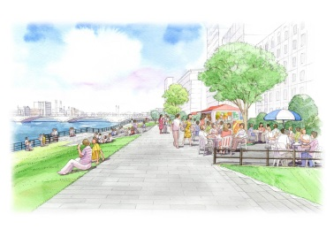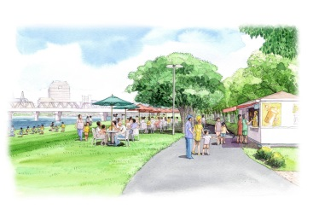

皆様へ

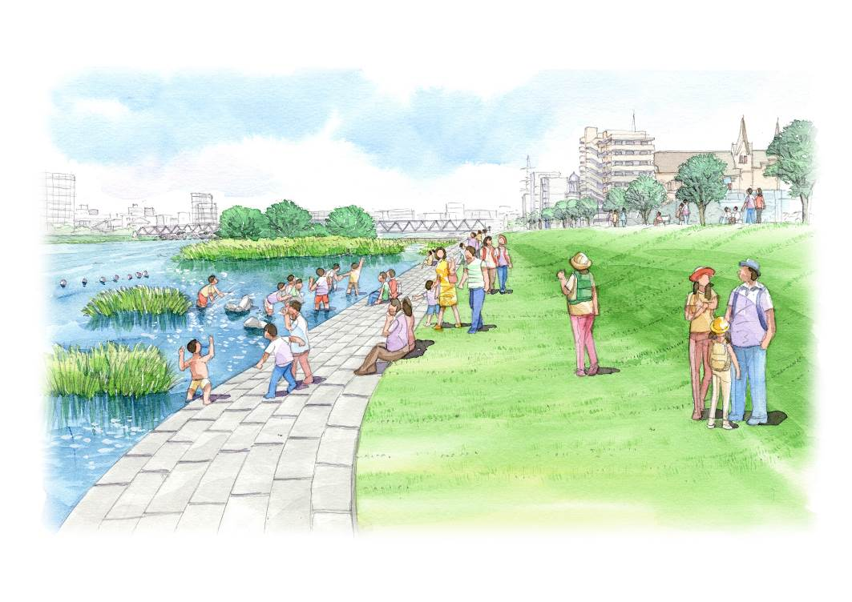平素より、国土交通行政にご協力頂き誠にありがとうございます。

国土交通省信濃川下流河川事務所では、新潟市とともに賑わいにあふれたより良い水辺空間を創出していくためのガイドブックとして、「賑わい創出に向けたやすらぎ堤の整備とデザイン方針（素案）」をとりまとめました。

この度、広く市民の皆様のご意見をうかがうため、この方針案に対するアンケート調査を実施しています。ぜひ、この機会にご意見をお聞かせ下さい。

ご協力のほどよろしくお願いいたします。

* ご意見を頂きたい事項

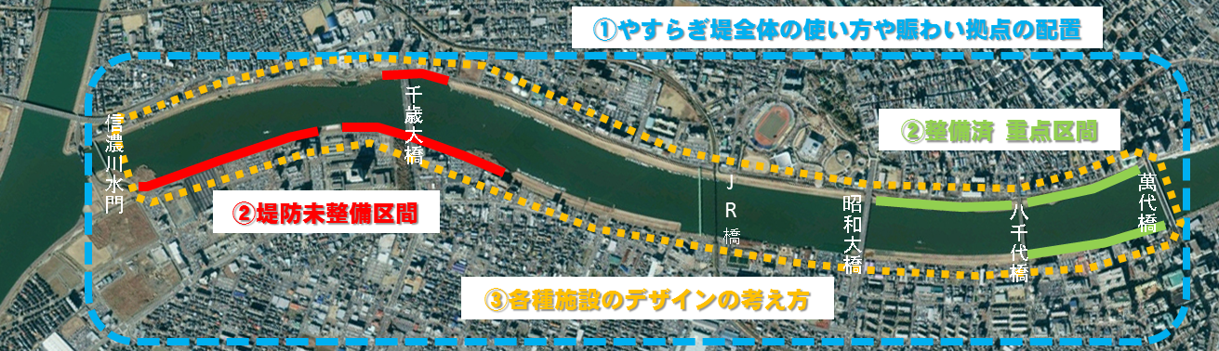

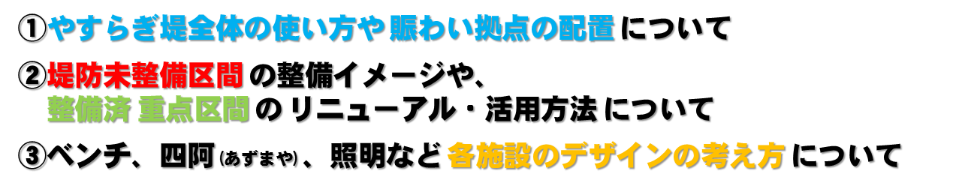

裏面が アンケートです。

**①やすらぎ堤全体の使い方や賑わい拠点の配置について、ご意見をお聞かせ下さい。**

素案のP2～４では、歩行者や自転車の動線計画、拠点の配置計画を示しています。やすらぎ堤の使い方や、あったら良いと思う施設の配置などについて、ご自由にお書き下さい。

|  |
| --- |
| （回答） |
|  |
|  |
|  |
|  |
|  |

**②堤防未整備区間の整備イメージや、整備済 重点区間のリニューアルと活用方法について、**

**ご意見をお聞かせ下さい。**

素案のP5～10では、堤防未整備区間（新光町など）及び整備済 重点区間（萬代橋上流など）の整備方針を示しています。整備のイメージに対する印象や、賑わいづくりに向けての活用方法などについて、ご自由にお書き下さい。

|  |
| --- |
| （回答） |
|  |
|  |
|  |
|  |
|  |

**③ベンチ、四阿、照明など、各種施設のデザインの考え方について、ご意見をお聞かせ下さい。**

素案のP11～13では、各種施設を整備するにあたってのデザインの基本方針を示しています。色彩や形、使い勝手など、施設のデザインにあたっての考え方について、ご自由にお書き下さい。

|  |
| --- |
| （回答） |
|  |
|  |
|  |
|  |
|  |

**●その他　回答者様について、お聞かせ下さい。**

|  |
| --- |
| ➣ お住まい：　中央区・東区・西区・南区・北区・江南区・秋葉区・西蒲区・新潟市以外・新潟県以外 |
| ➣ 性別・年齢：　男・女　、 10代・20代・30代・40代・50代・60代・70代以上 |
| ➣ 主な利用方法：　通勤通学・ｻｲｸﾘﾝｸﾞ・ﾗﾝﾆﾝｸﾞ・散歩・ﾋﾟｸﾆｯｸ・景観鑑賞・じょんのび・ｲﾍﾞﾝﾄ参加 |
| その他（　　　　　　　　　　　　　　　　　　　　　　　　　　　　　　　　） |

質問は以上です。ご協力ありがとうございました。

【このアンケートに関するお問い合わせ先】

国土交通省　信濃川下流河川事務所　 事業対策官（渡邉）・建設監督官（服部）

電話（025）266-7131(代表)　FAX（025）266-7105(代表)